# Лабораторна робота №8.2. Вступ до документації проекту

## Вимоги

Розробник: Студент Теслюк Владислав Андрiйович, КН-923г, вiльний варiант, 08.12.23

## Загальне завдання

Розробити повноцінний звіти для лабораторної роботи “Функції”, що присвячена функціям у двох форматів (+їх репрезентація у PDF форматі):

* Markdown
* .doc формат, згідно ДСТУ.

## Опис програми

<https://github.com/Lordpluha/programming-Tesliuk/tree/main/lab%2008>

### Призначення

Функція, що визначає, скільки серед заданої послідовності чисел таких пар, у котрих перше число менше наступного, використовуючи функцію з варіативною кількістю аргументів.

Наприклад, при вхідних даних { 3, 2, 4, 3, 1 }, результат повинен бути 3 (тобто наступні пари чисел: 3, 2, 4, 3, 3, 1)

### Застосування

#### Формати вводу даних:

* {num1, num2, ...}
* num1, num2, ...
* num1, num2, ...
* num1 num2 ...

### Опис логічної структури:

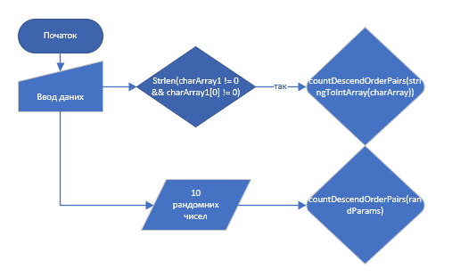

#### Опис констант/функцiй:

memorySize – константа що вiдображае кiлькiсть чисел для вводу

struct arrayParams {

int lenght;

int* array;

} - Структура для передачi даних через аргументи функцiй

bool isDigit(char myChar) - Функцiя для перевiрки чи е символ цифрою, приймае символ, вертае boolean

struct arrayParams stringToIntArray(char charArray[memorySize]) - Функцiя для парсинга чисел в строцi в масив чисел без зайвих символiв, приймае строку, вертае структуру типу arrayParams

int countDescendOrderPairs(struct arrayParams opts) - Функцiя для вирахування кiлькостi пар зменьшуючихся чисел, приймае структуру типу arrayParams, вертае число – результат програми

int main() – головна функцiя (entry point) у програмi

#### Структура директрорiї:

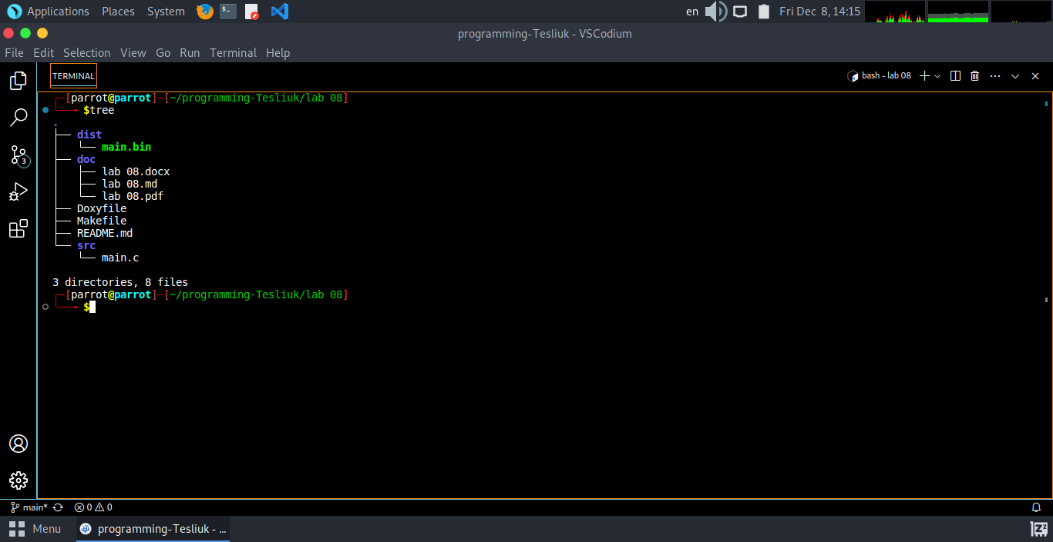

#### Важливі фрагменти програми**:**

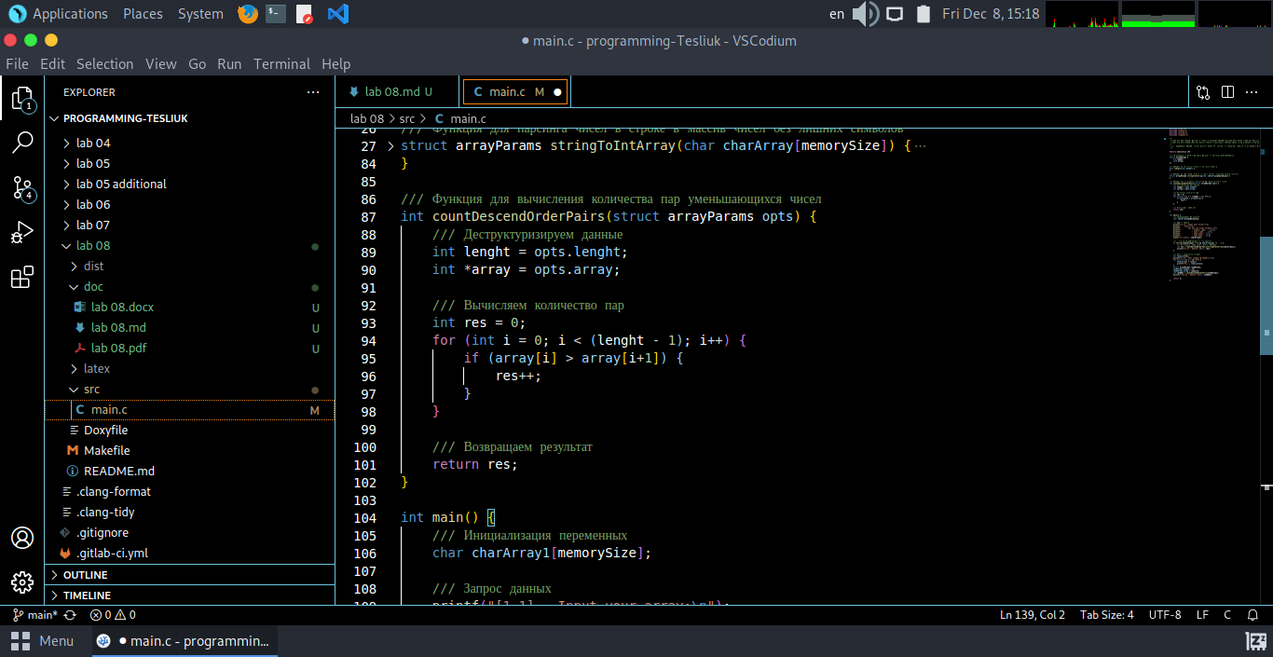

struct arrayParams stringToIntArray(char charArray[memorySize]) - Функцiя для парсинга чисел в строцi в масив чисел без зайвих символiв, приймае строку, вертае структуру типу arrayParams

### Варіанти використання:

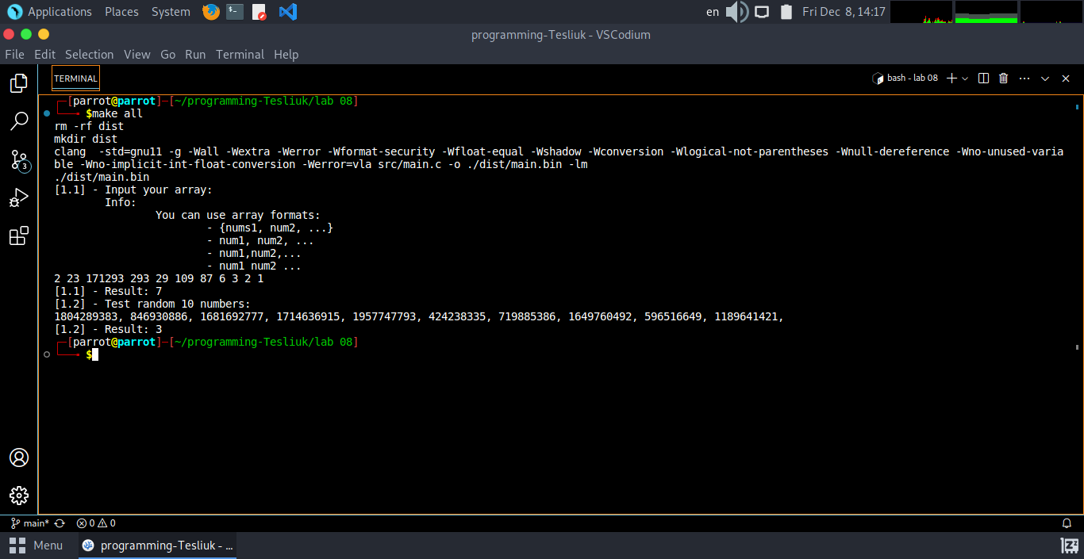

**Висновки**

Виконавши цю лабораторну роботу, я **р**озробив повноціннi звіти для лабораторної роботи “Функції”, що присвячена функціям у двох формат**ах(docx, md)** (+їх репрезентація у PDF форматі)